Консультация для педагогов «Эко – арт или экологическое искусство как нетрадиционная форма работы по экологическому воспитанию»

Порядина Ульяна Александровна
Воспитатель
МБДОУ «ДС № 479 г. Челябинска»

Пусть ребенок чувствует красоту и
восторгается ею, пусть в его сердце и
памяти навсегда сохраняются образы,
в которых воплощается Родина»
В. А. Сухомлинский.
Эко-арт или экологическое искусство — направление в искусстве, которое направлено на сохранение, восстановление и / или обновление форм жизни, ресурсов и экологии Земли.
В современном мире, где забота о природе становится всё более актуальной, эко-арт занимает особое место. Это направление творчества сочетает в себе искусство и экологическую ответственность, создавая уникальные изделия из природных материалов. Эко-арт поделки не только радуют своим внешним видом, но и несут в себе глубокий смысл заботы о планете.
Эко-арт поделки представляют собой изделия, созданные из натуральных материалов, таких как дерево, камень, глина, ткань и другие экологически чистые ресурсы. Эти изделия отличаются своей уникальностью и экологичностью, что делает их идеальным выбором для тех, кто ценит природу и стремится к устойчивому потреблению. Создавать своими руками картину из природных материалов невероятно увлекательно, интересно, познавательно. Процесс захватывает и взрослых, и детей. Эко-картины помогают проникнуться любовью к обычным на первый взгляд вещам и окружающему нас миру. Такое произведение искусства выглядит невероятно оригинально и станет приятным дополнением к дизайну любого помещения, наполнив его домашним уютом и теплом.
Основные природные материалы для эко-арта:
Древесина – один из самых популярных материалов в эко-арте. Она легко обрабатывается, долговечна и обладает теплой, естественной красотой.
Камень – прочный и устойчивый материал, который идеально подходит для создания скульптур, украшений и элементов интерьера. Камень добавляет элегантности и солидности любому изделию.
Глина – материал, который позволяет создавать разнообразные формы и текстуры. Глиняные изделия могут быть как утилитарными, так и декоративными, что делает их универсальным выбором для эко-арт подарков.
Преимущества использования натуральных материалов:
Экологичность: Натуральные материалы разлагаются в природе, не нанося вреда окружающей среде.
Уникальность: Каждый предмет из натуральных материалов неповторим благодаря своей природной текстуре и цветам.
Здоровье: Натуральные материалы безопасны для здоровья, не выделяют вредных веществ.
Разнообразие природных материалов
Эко-арт подарки могут быть созданы из различных природных материалов, каждый из которых обладает своими уникальными свойствами и эстетикой. Выбор материала зависит от задумки мастера и назначения подарка.
Идеи эко-арт подарков для разных случаев. Эко-арт подарки подходят для самых разных случаев и мероприятий. Они могут стать отличным выбором для праздников, дней рождения, свадеб и других торжеств, подчеркнув вашу заботу и внимание к получателю.
Эко-арт подарки – это не только проявление творчества, но и способ выразить заботу о природе и поддержать устойчивое потребление. Независимо от случая, такой подарок станет символом вашего внимания и уважения к окружающему миру.
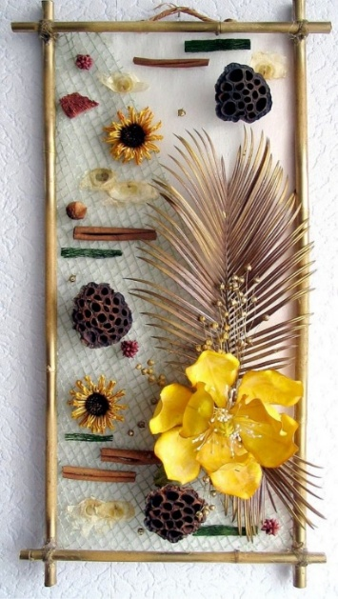
Картину можно выложить прямо на земле - в саду, в парке возле водоема. Либо принести собранные на прогулке трофеи домой и уже здесь, в спокойной обстановке, заняться магией живых картин. В результате выполнения этой несложной и красивой техники, наше внутреннее состояние приходит в равновесие. Прикасаясь к элементам природы, мы как бы проникаемся ее энергией, получаем мощный заряд бодрости, чувствуем поддержку мира зеленых растений, камней, земли.
